Содержание
ВВЕДЕНИЕ 3
1 ОБЩАЯ ХАРАКТЕРИСТИКА ПРЕДПРИЯТИЯ 4
1.1. Организационная структура предприятия 4
1.2. Внутренний распорядок работы предприятия, охрана труда ИТ-специалистов 5
1.3. Должностные инструкции ИТ-специалистов предприятия 6
2 РЕВЬЮИРОВАНИЕ ПРОГРАММНЫХ ПРОДУКТОВ 8
2.1 Ревьюирование программного кода 8
2.2 Измерение характеристик компонент программного продукта 9
2.3 Исследование созданного программного кода 10
2.4 Сравнительный анализ программных продуктов и средств разработки 11
3 ВЫПОЛНЯЕМЫЕ ЗАДАНИЯ 13

ВВЕДЕНИЕ
Местом прохождения производственной практики с 17 ноября по 30 ноября 2025 года являлось ООО «Малленом Системс».
Ключевые задачи практики:
- Ревью программного кода в соответствии с требованиями технической документации.
- Проведение измерений характеристик компонентов ПО для верификации их соответствия установленным критериям.
- Исследование программного кода с применением специализированных средств с целью идентификации дефектов и отклонений от заданных алгоритмов.
- Сравнительный анализ программных продуктов и инструментов разработки для определения наиболее эффективных решений в рамках технического задания.
Цель практики: Освоение и практическое закрепление компетенций в сфере обеспечения качества программного обеспечения, включая участие в полном цикле контроля качества — от статического анализа до динамического тестирования и сравнительной оценки инструментов с последующими рекомендациями по улучшению продукта.

1 ОБЩАЯ ХАРАКТЕРИСТИКА ПРЕДПРИЯТИЯ

Организационная структура предприятия
ООО "Малленом Системс" имеет функциональную организационную структуру, адаптированную для выполнения сложных научно-технических проектов. Компания разделена на несколько ключевых департаментов:
- Отдел исследований и разработок (R&D): Является центральным звеном компании. Включает команды компьютерного зрения, машинного обучения, алгоритмистов и backend-разработчиков. Отвечает за создание и внедрение информационных технологий.
- Проектный офис: Управляет жизненным циклом проектов: от предпродажной подготовки и планирования до внедрения и сдачи заказчику. Проектные менеджеры координируют работу всех отделов в рамках конкретных контрактов.
- Отдел тестирования и обеспечения качества (QA): Обеспечивает качество программных продуктов путем проведения функционального, интеграционного и нагрузочного тестирования. Тесно взаимодействует с отделом разработки на всех этапах.
- Отдел системной интеграции и технической поддержки: Занимается развертыванием решений на стороне заказчика, интеграцией с существующей инфраструктурой, а также предоставляет техническую поддержку и консультации.
- Коммерческий отдел: Отвечает за маркетинг, продажи и работу с клиентами.
- Бухгалтерия и администрация: Обеспечивают функционирование финансовой и хозяйственной деятельности компании.
Данная структура позволяет эффективно распределять ресурсы и обеспечивать высокий уровень специализации сотрудников.

Внутренний распорядок работы предприятия, охрана труда ИТ-специалистов
В компании "Малленом Системс" действует стандартный рабочий график с 9:00 до 18:00 с понедельника по пятницу, с часовым перерывом на обед. Для сотрудников R&D-отдела возможен гибкий график и удаленная работа, что обусловлено спецификой творческой и интеллектуальной деятельности.
В области охраны труда и техники безопасности для ИТ-специалистов соблюдаются следующие ключевые положения:
- Организация рабочего места: Рабочие места оснащены эргономичной мебелью (регулируемые кресла, столы), мониторами с антибликовым покрытием и поддержкой высокого разрешения. Сотрудникам рекомендовано делать перерывы для снижения нагрузки на зрение и опорно-двигательный аппарат.
- Электробезопасность: Все оборудование проходит регулярную проверку на соответствие нормам электробезопасности. Запрещено использование несертифицированной техники.
- Пожарная безопасность: Рабочие помещения оснащены системами пожарной сигнализации и огнетушителями. С сотрудниками регулярно проводятся инструктажи.
- Психологический климат: Руководство компании стремится создать благоприятную атмосферу, минимизировать стрессовые факторы и предотвращать профессиональное выгорание, в том числе за счет гибкого графика и корпоративных мероприятий.
- Работа с конфиденциальной информацией: Все сотрудники подписывают соглашение о неразглашении коммерческой тайны и соблюдении правил информационной безопасности.

Должностные инструкции ИТ-специалистов предприятия
На предприятии используются четкие должностные инструкции, которые определяют зоны ответственности и требования к сотрудникам. Основные должности в техническом департаменте включают:
- Инженер-программист (Developer):
- Обязанности: Разработка, тестирование и отладка программных модулей; написание технической документации; участие в код-ревью; интеграция компонентов системы.
- Требования: Знание языков программирования (Python, C++), опыт работы с фреймворками и библиотеками (OpenCV, PyTorch, Qt), понимание принципов ООП, алгоритмов и структур данных.
- Специалист по обеспечению качества (QA Engineer):
- Обязанности: Разработка тестовых планов и сценариев; проведение ручного и автоматизированного тестирования; составление баг-репортов; регрессионное тестирование.
- Требования: Знание методологий тестирования, опыт работы с системами bug-tracking (Jira), навыки написания автотестов (Selenium, PyTest).
- Системный архитектор (System Architect):
- Обязанности: Проектирование высокоуровневой архитектуры программных систем; выбор технологического стека; техническое руководство проектами; контроль за соблюдением архитектурных стандартов.
- Требования: Глубокие знания в области паттернов проектирования, микросервисной и монолитной архитектуры, опыт масштабирования систем, знание различных СУБД.
- Инженер-проектировщик (DevOps/SRE):
- Обязанности: Настройка CI/CD-процессов (Jenkins, GitLab CI); управление облачной и локальной инфраструктурой (Docker, Kubernetes); мониторинг производительности систем.
- Требования: Опыт администрирования ОС Linux, знание систем контейнеризации, оркестрации и инструментов мониторинга.

2 РЕВЬЮИРОВАНИЕ ПРОГРАММНЫХ ПРОДУКТОВ
в соответствии с технической документацией - это процесс проверки исходного кода на соответствие требованиям, архитектуре и стандартам, описанным в технической документации.

2.1 Ревьюирование программного кода
Цель:
- Обнаружение дефектов: Найти ошибки, утечки памяти, логические несоответствия до этапа тестирования.
- Соблюдение стандартов: Убедиться, что код написан в едином стиле (code style, naming conventions).
- Передача знаний: Разработчики знакомятся с кодом друг друга, что снижает "информационную бутылочное горлышко" (bus factor).
- Улучшение дизайна: Коллеги могут предложить более оптимальные архитектурные решения.
Процесс:
- Подготовка: Автор кода готовит список изменений (changelog), описывает, что было сделано и почему.
- Проведение ревью: Один или несколько разработчиков изучают код.
Фокус на:
- Корректность: Правильно ли код реализует требования из ТЗ?
- Читаемость: Понятен ли код? Достаточно ли комментариев?
- Безопасность: Нет ли уязвимостей (SQL-инъекции, XSS и т.д.)?
- Производительность: Нет ли "узких мест"?
- Обратная связь: Ревьюеры оставляют комментарии. Обсуждение может проходить в виде диалога.
- Исправление: Автор вносит правки по замечаниям.
- Фиксация: После устранения всех критических замечаний код одобряется для слияния с основной веткой.
Инструменты:
- GitHub / GitLab / Bitbucket Pull/Merge Requests: Самый распространенный инструмент, встроенный в системы контроля версий.
- Gerrit: Популярный инструмент для ревью кода, особенно в сообществе Android.
- Phabricator: Набор инструментов для разработки от Facebook, включает мощный ревьюер Differential.
- Crucible: Инструмент от Atlassian для проведения ревью кода.
- это количественная оценка различных метрик качества кода и приложения.

2.2 Измерение характеристик компонент программного продукта
Цель:
- Получить объективные данные о состоянии кодовой базы.
- Выявить проблемные модули, требующие рефакторинга.
- Контролировать технический долг.
Измеряемые характеристики:
- Размер: Количество строк кода (SLOC), количество классов/функций.
Сложность: Цикломатическая сложность (McCabe) — показывает количество линейно независимых путей в коде. Высокая сложность затрудняет тестирование и поддержку.
- Связность и связанность (Cohesion & Coupling):
Связность — насколько сильно элементы внутри одного модуля связаны между собой. Высокая связность — это хорошо.
Связанность — насколько сильно один модуль зависит от других. Низкая связанность — это хорошо.
- Наследуемость (Maintainability Index): Композитная метрика, оценивающая, насколько легко поддерживать и изменять код.
- Покрытие тестами (Code Coverage): Процент кода, который выполняется при запуске автоматизированных тестов.
- Технический долг: Оценка усилий, необходимых для исправления "костылей" и неоптимальных решений.
Инструменты:
· SonarQube: Лидер на рынке. Анализирует код по сотням правил, вычисляя сложность, покрытие, запахи кода, уязвимости.
· NDepend (для .NET): Мощный инструмент для статического анализа и построения метрик.
· Checkstyle, PMD, FindBugs (и их современные аналоги SpotBugs, Error Prone): Анализаторы кода для Java.
· ESLint, Pylint, RuboCop: Анализаторы для JavaScript, Python и Ruby соответственно.
· JaCoCo, Cobertura: Инструменты для измерения покрытия кода тестами в Java.
с использованием специализированных программных средств - это широкое понятие, которое включает в себя как статический, так и динамический анализ.

2.3 Исследование созданного программного кода
Цель:
Глубокий анализ кода для поиска скрытых дефектов, уязвимостей и неочевидных проблем с производительностью.
Виды анализа:
1. Статический анализ (Static Application Security Testing - SAST):
Анализ кода без его выполнения.
Обнаруживает: потенциальные ошибки (null pointer exception), уязвимости безопасности, нарушение стандартов кодирования.
Инструменты: те же, что и в п. 2.2 (SonarQube, PVS-Studio, Coverity, Checkmarx).
2. Динамический анализ (Dynamic Application Security Testing - DAST):
Анализ работающего приложения.
Обнаруживает: уязвимости времени выполнения (например, в веб-приложениях), утечки памяти, проблемы с производительностью.
Инструменты:
Профилировщики: YourKit, JProfiler, VisualVM (для анализа потребления CPU и памяти).
Сканеры безопасности: OWASP ZAP, Burp Suite.
Фаззеры: AFL — для поиска багов путем подачи на вход случайных данных.
3. Анализ зависимостей (Software Composition Analysis - SCA):
Анализ сторонних библиотек на наличие известных уязвимостей.
Инструменты: OWASP Dependency-Check, Snyk, GitHub Dependabot.
- это процесс оценки и сравнения нескольких альтернатив для выбора наилучшего решения.

2.4 Сравнительный анализ программных продуктов и средств разработки
Цель:
Выбрать наиболее подходящий инструмент, библиотеку, фреймворк или даже готовое ПО для решения бизнес-задачи.
Критерии для сравнения:
1. Функциональность: Соответствует ли продукт нашим требованиям? Какие функции есть/отсутствуют?
2. Производительность: Скорость работы, потребление ресурсов (память, CPU).
3. Масштабируемость: Насколько хорошо продукт справляется с ростом нагрузки?
4. Безопасность: Наличие известных уязвимостей, активность сообщества в их устранении.
5. Стоимость (TCO - Total Cost of Ownership):
Прямые затраты: лицензии, подписки.
Косвенные затраты: обучение команды, поддержка, интеграция.
6. Сообщество и поддержка:
- Активность разработки (частота коммитов, выпуска версий).
- Наличие документации, форумов, Stack Overflow тэгов.
- Качество технической поддержки (для коммерческих продуктов).
7. Легкость использования (Usability): Кривая обучения, качество UI/UX.
8. Совместимость и интеграция: Насколько хорошо продукт встраивается в нашу текущую экосистему (IDE, CI/CD, мониторинг).
Методология:
1. Определение целей и критериев: Что для нас критически важно? Составляем взвешенный список критериев.
2. Поиск альтернатив: Составляем длинный список возможных кандидатов.
3. Сбор информации: Изучаем документацию, бенчмарки, отзывы, статьи.
4. Создание Proof of Concept (PoC): Для ключевых кандидатов создаем небольшой прототип, чтобы оценить их в действии.
5. Оценка и взвешивание: Оцениваем каждый продукт по каждому критерию (например, по 5-балльной шкале) и умножаем на вес критерия.
6. Принятие решения: Выбор продукта с наивысшим итоговым баллом, учитывая также и качественные факторы.

3 ВЫПОЛНЯЕМЫЕ ЗАДАНИЯ

3.1 Разработка модулей программного обеспечения
Основная цель проекта заключалась в создании удобного графического приложения, позволяющего пользователям выполнять базовые операции с изображениями: загрузку файлов (поддерживаются форматы JPG, PNG, BMP), применение фильтров шумоподавления с регулируемой интенсивностью, конвертацию в оттенки серого, изменение размеров изображения и сохранение результатов. Особенностью приложения стала реализация системы отмены действий (undo/redo), позволяющая пользователям легко отменять нежелательные изменения.
Данный проект состоит из нескольких модулей. Далее приведены основные из них:
- image_processor.py - Ядро системы
Назначение: Бизнес-логика обработки изображений
- main.py - Графический интерфейс
Назначение: Пользовательский интерфейс и управление
- test_processor.py - Модульное тестирование
Назначение: Проверка корректности работы системы
Программный код разрабатываемых модулей представлен в приложениях.
Архитектура и принципы разработки
Проект Image Processor был разработан как учебное desktop-приложение для обработки изображений с использованием Python и современных подходов к программной инженерии. Архитектура проекта построена по принципу MVC (Model-View-Controller), что обеспечило четкое разделение ответственности между компонентами системы. Модель (Model) представлена классом ImageProcessor, который содержит всю бизнес-логику обработки изображений.
Основные архитектурные принципы, примененные в проекте:
- Принцип единственной ответственности - каждый модуль решает строго определенную задачу
- Разделение интересов - бизнес-логика полностью отделена от представления
- Инкапсуляция - внутреннее состояние объектов защищено от прямого доступа
- Композиция вместо наследования - классы взаимодействуют через агрегацию, а не наследование
Разработка велась итеративно, начиная с прототипа ядра системы, затем добавлялся графический интерфейс, после чего реализовывались тесты и анализ производительности. Такой подход позволил постепенно наращивать функциональность и сразу же проверять корректность работы каждого компонента.
Детальное описание модулей
Модуль image_processor.py - ядро системы
Этот модуль представляет собой сердце приложения, содержащее всю бизнес-логику обработки изображений. Класс ImageProcessor спроектирован как независимый компонент, который может использоваться отдельно от графического интерфейса. Модуль включает систему управления состоянием приложения через три основных атрибута: current_image (текущее обрабатываемое изображение), previous_image (предыдущее состояние для реализации отмены действий) и original_image (исходное изображение для сброса изменений).
Ключевые методы модуля:
- load_image() - выполняет загрузку изображения с комплексной валидацией, проверяет существование файла и поддерживаемость формата
- remove_noise() - применяет медианный фильтр для шумоподавления с регулируемой интенсивностью от 1 до 7
- convert_to_grayscale() - преобразует изображение в оттенки серого с последующей конвертацией обратно в RGB для единообразия
- resize_image() - изменяет размер изображения с использованием алгоритма LANCZOS для высокого качества
- save_image() - сохраняет результат в различных форматах с автоматическим определением типа файла по расширению
- undo() и reset_to_original() - реализуют систему отмены действий и сброса к исходному состоянию
Особенностью модуля является встроенная система логирования, которая записывает все действия пользователя в JSON-формат, обеспечивая прозрачность работы и возможность анализа использования приложения. Обработка ошибок реализована через механизм исключений с грациозным восстановлением, что делает приложение устойчивым к некорректным входным данным.
Модуль main.py - графический интерфейс
Данный модуль реализует пользовательский интерфейс приложения с использованием библиотеки Tkinter. Класс ImageProcessorUI инкапсулирует всю логику взаимодействия с пользователем и визуальное представление данных. Интерфейс спроектирован по принципу "двухпанельного" layout'а: левая часть отображает исходное и обработанное изображения, правая содержит элементы управления и информацию.
Структура интерфейса включает:
- Панель управления с кнопками основных операций (загрузка, сохранение, отмена, сброс)
- Секцию настройки шумоподавления с слайдером для регулировки интенсивности
- Блок преобразований с операциями перевода в grayscale и изменения размеров
- Область отображения детальной информации о текущем изображении
Модуль реализует систему сохранения пользовательских настроек между сеансами работы. Настройки хранятся в JSON-формате и включают предпочтительные размеры изображения и интенсивность шумоподавления. Автоматическое создание служебных директорий (logs, config, output) при первом запуске обеспечивает корректную работу приложения без ручной настройки.
Обработка событий построена на callback-функциях, которые связывают действия пользователя с соответствующими методами ImageProcessor. Визуальная обратная связь реализована через сообщения об успешном выполнении операций или возникших ошибках, что делает интерфейс интуитивно понятным.
Модуль test_processor.py - система тестирования
Этот модуль содержит комплекс unit-тестов для проверки корректности работы основных функций ImageProcessor. Тесты построены с использованием стандартного unittest и охватывают все ключевые операции приложения. Каждый тестовый метод следует паттерну "подготовка-действие-проверка", что обеспечивает надежность тестирования.
Тестовое покрытие включает:
- Тестирование загрузки изображений с проверкой корректности инициализации состояния
- Проверку операций обработки (шумоподавление, конвертация, изменение размера)
- Тестирование системы сохранения с верификацией создания выходных файлов
- Проверку работы механизмов отмены действий и сброса состояния
Модуль реализует методы setUp() и tearDown() для управления тестовым окружением, что гарантирует изоляцию тестов и автоматическую очистку временных файлов. Такой подход обеспечивает воспроизводимость тестов и предотвращает влияние побочных эффектов между тестовыми случаями.
Инструкция по работе с приложением
- Загрузка изображения: Нажмите кнопку "Загрузить изображение" в правой панели управления. В открывшемся диалоговом окне выберите файл изображения в формате JPG, PNG или BMP. После успешной загрузки изображение появится в левой верхней панели "Исходное изображение".
- Применение операций обработки:
  - Шумоподавление: Используйте слайдер для установки интенсивности фильтра (от 1 до 7), затем нажмите кнопку "Применить шумоподавление"
  - Конвертация в grayscale: Нажмите кнопку "Перевести в оттенки серого" в разделе "Преобразования"
  - Изменение размера: Введите желаемые ширину и высоту в соответствующих полях и нажмите "Изменить размер"
- Просмотр результатов: Обработанное изображение отображается в нижней левой панели "Обработанное изображение". Детальная информация об изображении (размеры, формат, цветовой режим) отображается в нижней правой панели.
- Управление историей изменений:
  - Отмена последнего действия: Кнопка "Отменить действие"
  - Сброс к исходному изображению: Кнопка "Сбросить к исходному"
- Сохранение результатов: Нажмите кнопку "Сохранить результат", выберите желаемый формат (JPG, PNG, BMP) и укажите имя файла. Система автоматически определит формат сохранения по расширению файла.

3.2 Ревьюирование программных модулей
Обратное проектирование
Диаграмма Компонентов
Назначение:
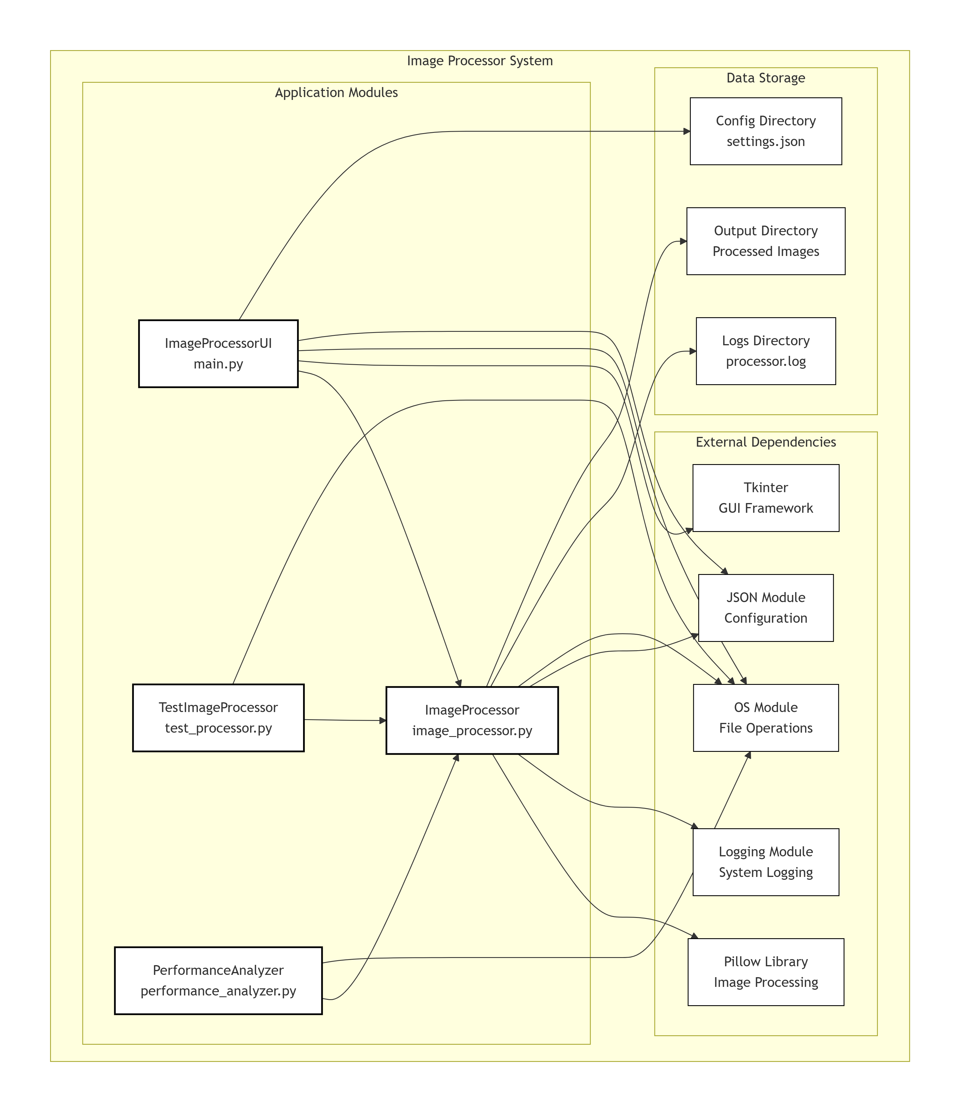Рисунок 1: - Диаграмма Компонентов
Диаграмма компонентов отображает структурную организацию системы, показывая основные модули проекта, их взаимосвязи и зависимости от внешних библиотек. Она помогает понять, из каких частей состоит система и как они взаимодействуют между собой.
Основные элементы:
- ImageProcessorUI (main.py) - компонент графического интерфейса
- ImageProcessor (image_processor.py) - ядро системы обработки изображений
- TestImageProcessor (test_processor.py) - модуль тестирования
- External Dependencies - внешние зависимости (PIL, Tkinter, OS Module и др.)
- Data Storage - компоненты хранения данных (логи, конфигурация, выходные файлы)
Диаграмма Сценариев использования

Назначение:
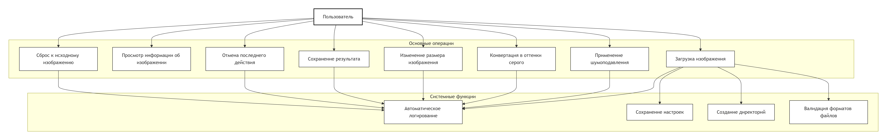Рисунок 2: Диаграмма Сценариев использования
Эта диаграмма описывает функциональные требования системы с точки зрения конечного пользователя. Она показывает, какие действия может выполнять пользователь и как система на них реагирует.
Основные элементы
Актор: Пользователь (человек, взаимодействующий с системой)
Основные сценарии использования:
- Загрузка изображения
- Просмотр информации об изображении
- Применение шумоподавления
- Конвертация в оттенки серого
- Изменение размера изображения
- Сохранение результата
- Отмена последнего действия
- Сброс к исходному изображению
- Системные сценарии:
- Автоматическое логирование
- Сохранение настроек
- Создание директорий
- Валидация форматов
Диаграмма Последовательностей
Назначение:
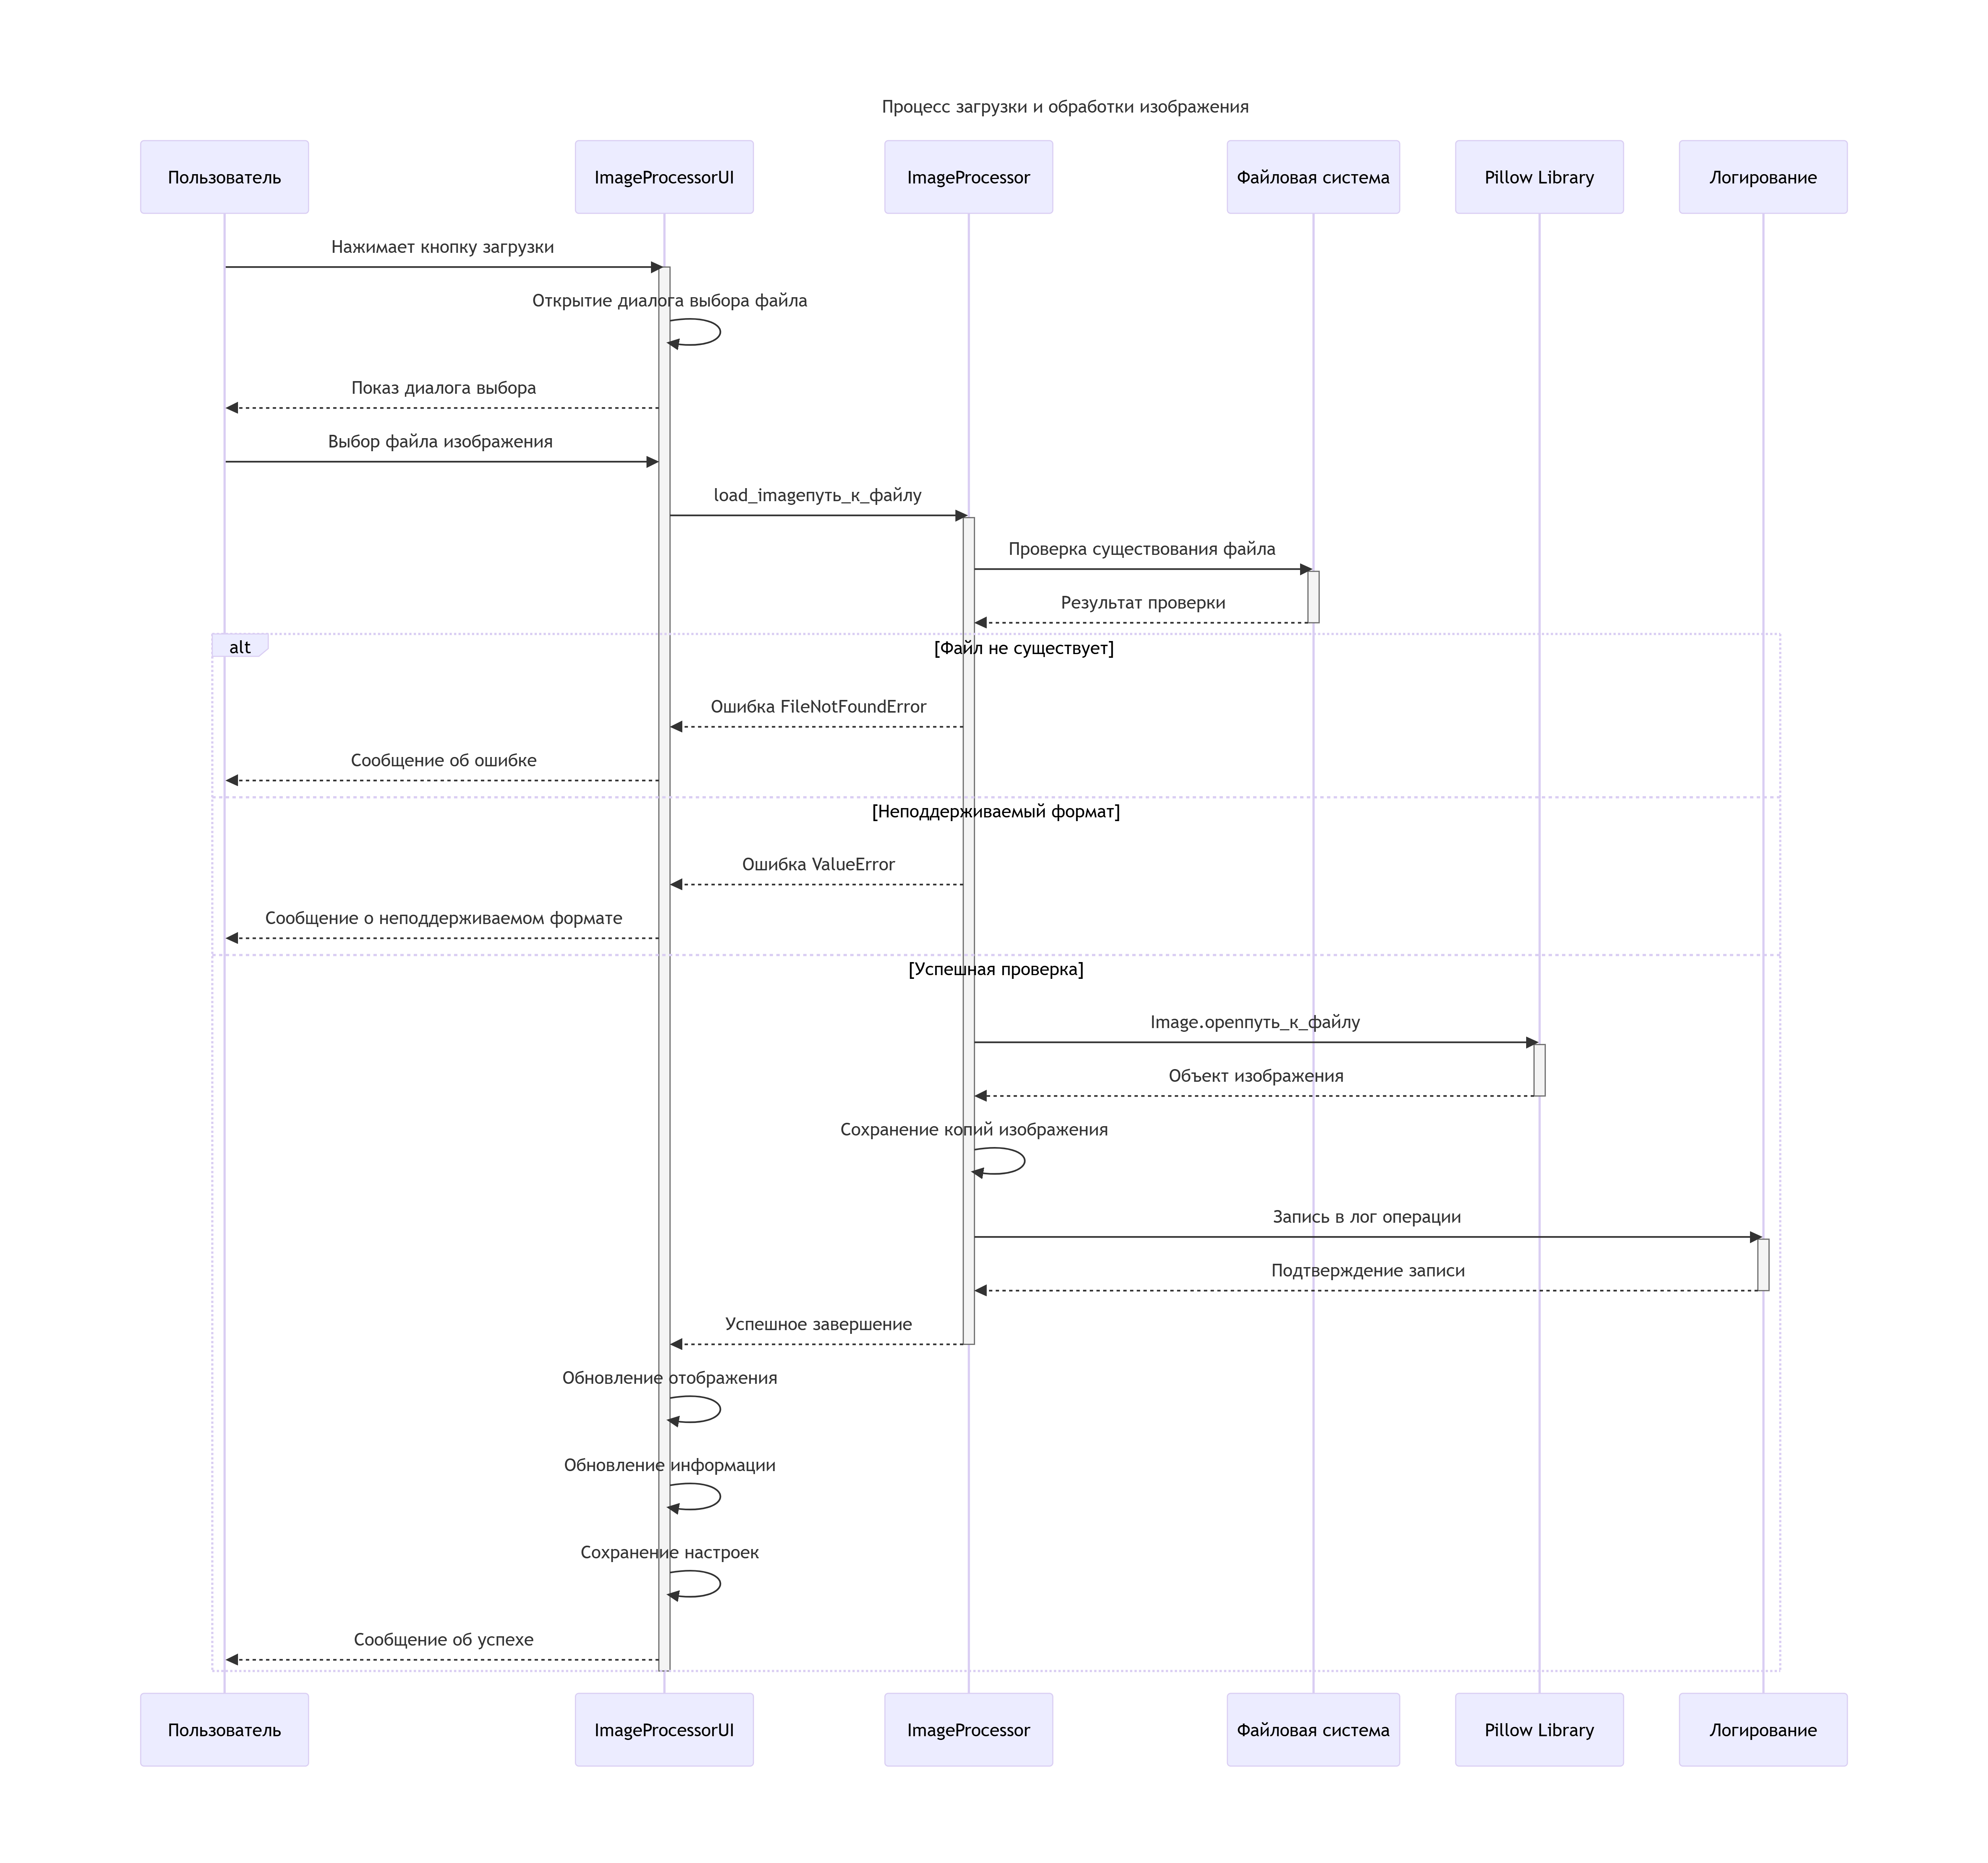Рисунок 3: Диаграмма Последовательностей
Диаграмма последовательности отображает временную последовательность взаимодействия между объектами системы в рамках конкретного сценария использования. В нашем случае показан процесс "Загрузка и обработка изображения".
Основные элементы:
- Пользователь - инициатор действий
- ImageProcessorUI - обработчик пользовательского интерфейса
- ImageProcessor - ядро бизнес-логики
- Файловая система - компонент работы с файлами
- Pillow - библиотека обработки изображений
- Логирование - система записи логов
- Последовательность операций
- Пользователь нажимает "Загрузить изображение"
- UI открывает диалог выбора файла
- Пользователь выбирает файл
- UI вызывает метод load_image у ImageProcessor
- ImageProcessor проверяет существование файла через ФС
- Выполняется валидация формата
- Pillow открывает изображение
- Сохраняются копии изображения
- Логируется действие
- UI обновляет отображение
- Пользователь получает подтверждение
Альтернативные потоки:
- Если файл не существует - возвращается ошибка
- Если формат не поддерживается - возвращается ошибка
Диаграмма Деятельности

Назначение:
Рисунок 4: Диаграмма Деятельности
Диаграмма деятельности показывает полный рабочий процесс системы, включая все возможные пути выполнения и точки принятия решений. Она визуализирует бизнес-процессы приложения.
Основные элементы:
- Начало/Конец - точки входа и выхода из процесса
- Действия (прямоугольники с закругленными углами) - отдельные операции
- Решение (ромбы) - точки ветвления потока
- Потоки управления - стрелки, показывающие последовательность
Производительность и размеры

